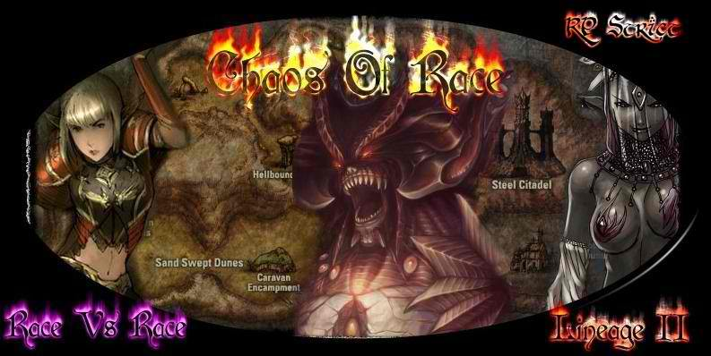

# Runa

Project Chaos Of Race pour RPG MAKER MV

Table des matières

Midgard 1

Midgard 3

Organisation de la ville 4

1 La Cathédrale impériale de Lyșoară 4

2 L’ordre du Phénix 5

3 La demeure de Leonhard et Emma de Weinreich 5

4 Demeure de Jester et Helena d’Albion 5

5 La maison de Sirius de Hertrich 5

6 La Maison du Duc Sebastian et Layla de Rödl 6

7 La maison de l’ Épiscopat Prospera di Gioia 6

8 la Fortification du Faucon 6

9 La maison du clergé 6

10 Le temple des Fanatycus 6

11 La 6

12 Arme & Armure boutique 6

13 La banque impériale. 6

14 La Taverne 6

15 L’auberge 7

16 La boutique de luxe 7

17 La 7

18 La forge 7

19 La maison de Michael & Shen de Hölderlin 7

20 La maison du Grand Évêque Vincenzo Di Britania 7

Les personnages non joueurs volatiles 8

1 Nom 8

2 Nom 8

Quêtes et dialogues 8

Quêtes 8

Les personnages non joueurs liés 9

Nom 9

Nom 9

Château de Midgard 10

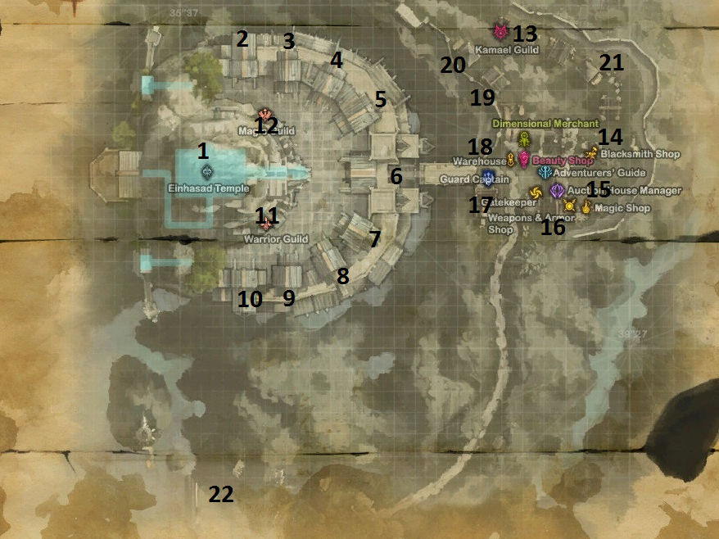

# Runa

La ville de Runa à était construire par les hommes du Nord.

Les orcs attaqué une ville alliée dans le nord la ville de Runa, celle-ci envoya une grand partie de son armée en renfort.

C’est dans cette période que les elfes noirs sont arrivée est ont pris processions du port en utilisant du brouillard afin de s’approché, puis ont tué les gardes de la ville et les gens dans leur sommeil puis ont enchainé avec la prise du château au nord de la ville.

Celui-ci étant placé dans une montagne avec comme seule accès un pont énorme et long

## Organisation de la ville

### 1 L

I.

### 2 L

I.

### 3 L

I.

### 4 L

I.

### 5 L

I.

### 6 L

I.

### 7 L

I.

### 8 L

I.

### 9 L

I.

### 10 L

I.

### 11 L

I.

### 12 L

I.

### 13 L

I.

### 14 L

I.

### 15 L

I.

### 16 L

I.

### 17 L

I.

### 18 L

I.

### 19 L

I.

### 20 L

I.

### 21 L

I.

### 21 L

I.

### 22 Le port

I.

## Les personnages non joueurs volatiles

Un personnage volatile est un personnage que l’on retrouve dans le village et qui n’est pas en rapport avec une habitation.

### 1 Nom

### 2 Nom

# Quêtes et dialogues

|  |  |  |  |  |  |  |  |  |  |  |
| --- | --- | --- | --- | --- | --- | --- | --- | --- | --- | --- |
|  | **J-1** | **J-2** | **J-3** | **J-4** | **J-5** | **J-6** | **J-7** | **J-8** | **J-9** | **J-10** |
| **Terre** | A.E | Journée | Journée | Journée | A.E | Journée | Journée | A.E | A.E | Journée |
|  | Nuit | Nuit | Nuit | Nuit | Nuit | Nuit | Nuit | Nuit | Nuit | Nuit |
| **Feu** | A.E | A.E | A.E | A.E | A.E | A.E | A.E | A.E | A.E | A.E |
|  | Nuit | Nuit | Nuit | Nuit | Nuit | Nuit | Nuit | Nuit | Nuit | Nuit |
| **Vent** | Journée | Journée | Journée | Journée | Journée | Journée | Journée | Journée | Journée | Journée |
|  | Nuit | A.E | Nuit | A.E | Nuit | A.E | Nuit | A.E | Nuit | A.E |
| **Glace** | Journée | Journée | Journée | Journée | Journée | Journée | Journée | Journée | Journée | Journée |
|  | A.E | A.E | Nuit | Nuit | A.E | A.E | Nuit | Nuit | Nuit | Nuit |

## Quêtes

## Les personnages non joueurs liés

Un personnage non joueur lié est un personnage qui s’attache à un lieu où l’on est certain, à un moment ou un autre de le trouver.

### Nom

### Nom

## Mini-métier

### Futur

A voir si ont fait un mini métier dans ce village…

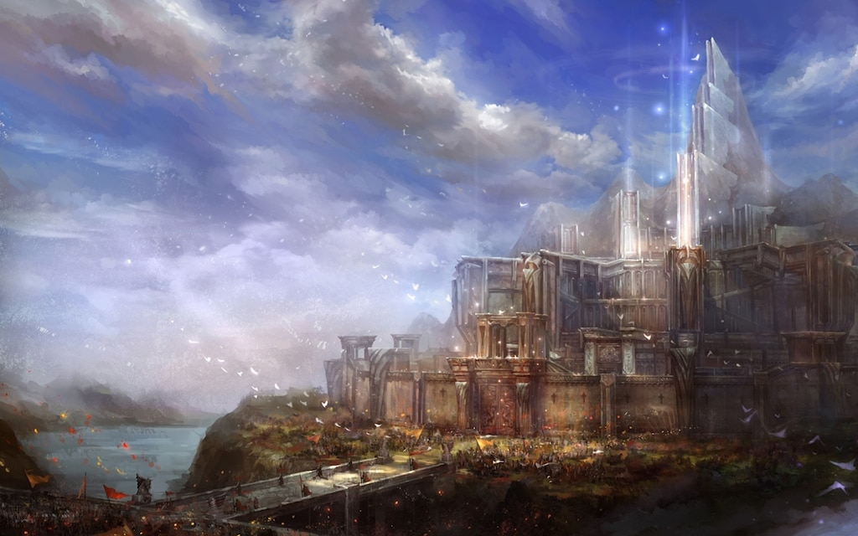

# Château de Runa

C’est le château qui protège la ville celui-ci à était construit dans un endroit **extrêmement difficile à attaquer**, en effet il est entouré d’un **large ravin** avec une pente abrupte. La famille **Do Urden** (Elfe Noir) vit actuellement dans le château.

## Organisation du château

### 1 …

Blabla

### 2 …

Blabla

### 3 …

Blabla

### 4 …

Blabla